Okulumuzun Tarihçesi:
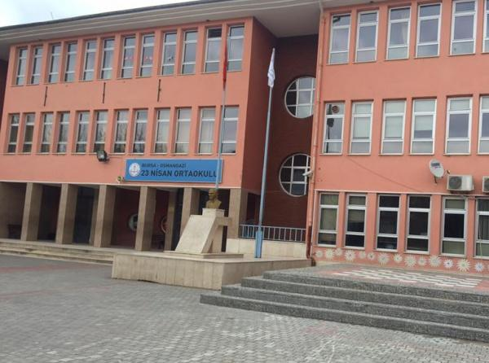

Okulumuz; Osmangazi ilçesi Yunuseli Mahallesi 825. Sokak yerleşiminde inşa edilmiştir. 12.793 metrekare ölçümlü alan üzerinde 2330 metrekare okul binası kapalı spor salonu ve bahçe olmak üzere okul bünyesi oluşmuştur Okul binası, yatırım tesisler daire başkanlığı bünyesinden, 960'lık tip proje uygulamalı 960 öğrenci kapsamlı gereğine göre yapılmıştır. Okul inşaatı bittikten sonra, gerekli öğrenci kapasitesinin var olmaması nedeniyle okul birinci yıl boş olarak kalmıştır. Okul önce Biladiyunus İlköğretim Okulu adını almıştır. Akabinde 23 Nisan ilköğretim okulu adını alarak 2002–2003 eğitim-öğretim yılında taşımacılık sistemi gereğine göre, Bursa genelinden öğrencilerle öğrenci kapasitesi oluşturulmuştur. Eğitim ve öğretime 350 öğrenci ile başlanmıştır.

Okulumuz 37 dersliktir. Dersliklerin metre kare ölçümleri 30 öğrenci kapasitesine göre oluşturulmuştur. Eğitim ve öğretimde gerekli olan görsel eğitim programlarına uyum sağlayabilen projeksiyon, bilgisayarlı eğitim Internet kullanımı gibi araç, gereçler ve donanımlar okulumuzda mevcuttur. Fen ve bilgisayar laboratuarları, teknoloji tasarım atölyeleri, satranç odası, kütüphane, rehberlik odası okulumuzda mevcuttur. Ayrıca 100 kişilik sempozyum konferans tiyatro ve çeşitli gösterilere uygun salonu da okul içi etkinliklerde kullanımdadır. Okulumuz giriş katında ayrı giriş bölümleri olan ana sınıflarından başka oyun, yemek salonu, tuvaletler, kendine has mutfak vardır. Bunun yanında özel eğitim gereksinimli öğrencilerin eğitimine yönelik anasınıfı bünyesinde Otizm, ortaokul bünyesinde Hafif Düzey Zihinsel Yetersizlik ve Otizm olmak üzere 3 adet sınıf bulunmaktadır.Okul bünyesinde bağımsız spor salonu vardır. Gerekli spor malzemeleri ve aletleri donanımlıdır. Soyunma odaları, duşları gibi bölümleri de mevcuttur. Okul bahçesi içinde ayrıca 4 adet açık alanlı basketbol sahası ve bir adet voleybol sahamız, tenis kortlarımız her yaş grubu öğrenci ve velilerin spor aktivitelerine açıktır.

Kurumumuz 6287 sayılı kanunla 2013-2014 Eğitim öğretim yılından itibaren müstakil ortaokula dönüştürülerek eğitim öğretime başlamıştır. 2017-2018 yılından itibaren Hacı Naciye Kanalıcı Ortaokulu'nu misafir etmekte olan okulumuz, ikili eğitim şeklinde eğitim öğretimine devam etmektedir. Okulumuzda anasınıfı düzeyinde sabah ve öğlen gruplarında, ortaokul düzeyinde ise sabah grubunda eğitim öğretim sürdürülmektedir.
Ana sınıfımız 21.11.2022 tarihi itibariyle 23 Nisan Anaokulu olarak eğitim öğretime devam etmektedir.

